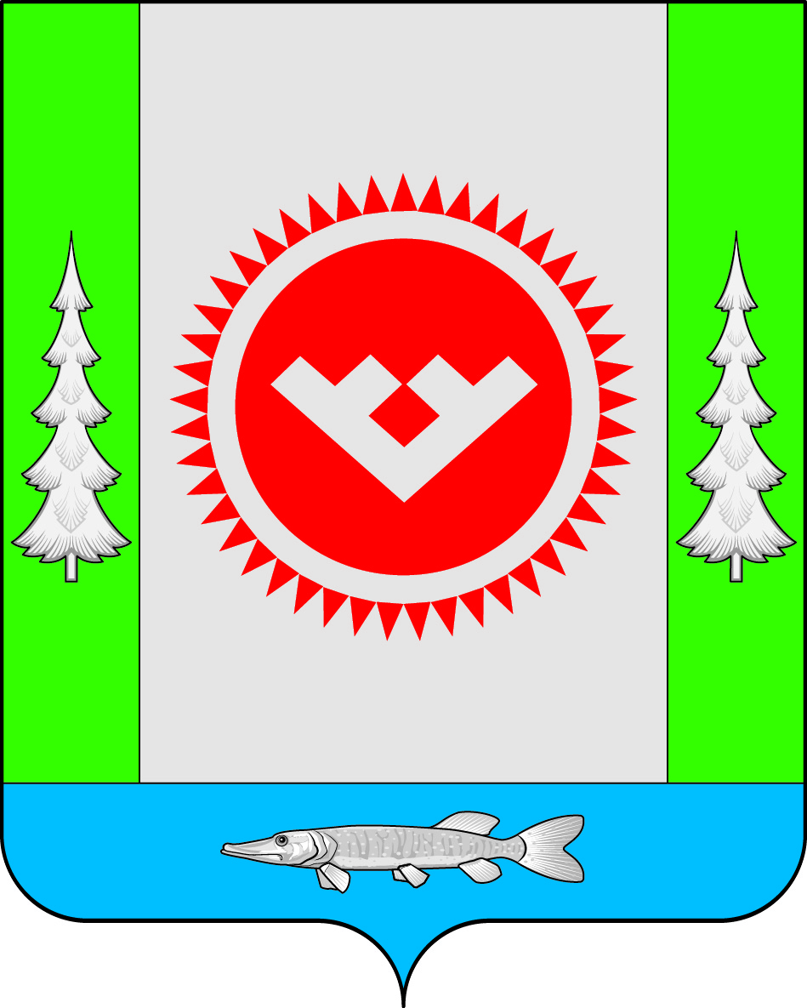
АДМИНИСТРАЦИЯ
ГОРОДСКОГО ПОСЕЛЕНИЯ ОКТЯБРЬСКОЕ

Октябрьского района
Ханты-Мансийского автономного округа-Югры

ПОСТАНОВЛЕНИЕ

« | 02 | » | марта | 20 | 21 | г. |  | № | 22
пгт. Октябрьское
Об утверждении Порядка
осуществления муниципального
земельного контроля на территории
городского поселения Октябрьское

В соответствии со статьей 72 Земельного кодекса Российской Федерации, Федеральным законом от 06.10.2003 № 131-ФЗ «Об общих принципах организации местного самоуправления в Российской Федерации», подпунктом «с» пункта 1 статьи 4 Закона Ханты-Мансийского автономного округа – Югры от 3 мая 2000 года № 26-оз «О регулировании отдельных земельных отношений в Ханты-Мансийском автономном округе – Югре», постановлением Правительства Ханты-Мансийского автономного округа - Югры от 14.08.2015 № 257-п «О Порядке осуществления муниципального земельного контроля в Ханты-Мансийском автономном округе – Югре», руководствуясь Уставом городского поселения Октябрьское:
- Утвердить согласно приложению Порядок осуществления муниципального земельного контроля на территории городского поселения Октябрьское.
- Признать утратившим силу постановление администрации городского поселения Октябрьское от 17.06.2020 № 104 «Об утверждении Порядка организации и проведения плановых и внеплановых проверок в отношении юридических лиц, индивидуальных предпринимателей, граждан и порядок оформления их результатов на территории городского поселения Октябрьское».
3. Обнародовать настоящее постановление путем размещения в общедоступных местах, а также на официальном сайте городского поселения Октябрьское в сети «Интернет».
4. Настоящее постановление вступает в силу после официального обнародования.
5. Контроль за выполнением постановления оставляю за собой.

Глава городского поселения Октябрьское В.В.Сенченков

Приложение
к постановлению администрации
городского поселения Октябрьское
от «____»__________2021 г. №_____

Порядок
осуществления муниципального земельного контроля
на территории городского поселения Октябрьское
(далее – Порядок)

1. Общие положения

1.1. Настоящий Порядок разработан в соответствии со статьей 72 Земельного кодекса Российской Федерации, Федеральным законом от 26 декабря 2008 года № 294-ФЗ «О защите прав юридических лиц и индивидуальных предпринимателей при осуществлении государственного контроля (надзора) и муниципального контроля» (далее – Федеральный закон № 294-ФЗ), постановлением Правительства Российской Федерации от 26 декабря 2014 № 1515 «Об утверждении Правил взаимодействия федеральных органов исполнительной власти, осуществляющих государственный земельный надзор, с органами, осуществляющими муниципальный земельный контроль» (далее – постановление Правительства Российской Федерации № 1515), приказом Министерства экономического развития Российской Федерации от 30 апреля 2009 года № 141 «О реализации положений Федерального закона «О защите прав юридических лиц и индивидуальных предпринимателей при осуществлении государственного контроля (надзора) и муниципального контроля» и определяет деятельность администрации городского поселения Октябрьское по контролю за соблюдением органами государственной власти, органами местного самоуправления, юридическими лицами, индивидуальными предпринимателями, гражданами в отношении объектов земельных отношений требований законодательства Российской Федерации, законодательства автономного округа, за нарушение которых предусмотрена административная и иная ответственность (далее – муниципальный земельный контроль).
1.2. Целью муниципального земельного контроля является соблюдение органами государственной власти, органами местного самоуправления, юридическими лицами, индивидуальными предпринимателями, гражданами требований законодательства Российской Федерации, за нарушение которого предусмотрена административная и иная ответственность, в отношении расположенных в границах городского поселения Октябрьское объектов земельных отношений (далее – объекты земельных отношений, требования земельного законодательства).
1.3. Муниципальный земельный контроль в отношении объектов земельных отношений осуществляет орган местного самоуправления городского поселения Октябрьское (далее – уполномоченный орган).
1.4. Правила взаимодействия федеральных органов исполнительной власти, осуществляющих государственный земельный надзор, с уполномоченными органами устанавливаются законодательством Российской Федерации.

2. Задачи муниципального земельного контроля

Задачами муниципального земельного контроля являются:
2.1. Обеспечение соблюдения требований законодательства Российской Федерации по использованию земель.
2.2. Обеспечение соблюдения порядка оформления прав на земельные участки, предусмотренного законодательством Российской Федерации, исключающего самовольное занятие земельных участков или использование их без оформленных в установленном порядке правоустанавливающих документов.
2.3. Предоставление достоверных сведений о состоянии земель.

3. Предмет муниципального земельного контроля

3.1. Своевременное выполнение обязанностей по приведению земель в состояние, пригодное для использования по целевому назначению, или их рекультивации после завершения разработки месторождений полезных ископаемых (включая общераспространенные полезные ископаемые), строительных, лесозаготовительных, изыскательских и иных работ, ведущихся с нарушением почвенного слоя, в том числе работ, осуществляемых для внутрихозяйственных и собственных надобностей.
3.2. Контроль использования земельных участков по целевому назначению.
3.3. Контроль за своевременным и качественным выполнением обязательных мероприятий по улучшению земель и охране почв от водной эрозии, заболачивания, подтопления, переуплотнения, захламления, загрязнения и по предотвращению других процессов, ухудшающих качественное состояние земель и вызывающих их деградацию.
3.4. Контроль выполнения требований законодательства Российской Федерации по предотвращению уничтожения, самовольного снятия и перемещения плодородного слоя почвы, а также порчи земель в результате нарушения правил обращения с пестицидами, агрохимикатами или иными опасными для здоровья людей и окружающей среды веществами и отходами производства и потребления.
3.5. Контроль наличия и сохранности межевых знаков границ земельных участков.
3.6. Выполнение иных требований земельного законодательства по вопросам использования и охраны земель.

4. Порядок организации и осуществления муниципального
земельного контроля

4.1. Муниципальный земельный контроль осуществляет должностное лицо уполномоченного органа (далее – должностное лицо) в форме плановых (документарных и (или) выездных) проверок в отношении юридических лиц и индивидуальных предпринимателей и в форме внеплановых проверок (документарных и (или) выездных) в отношении юридических лиц, индивидуальных предпринимателей, граждан, органов государственной власти автономного округа и органов местного самоуправления автономного округа (далее – органы государственной власти, органы местного самоуправления).
4.2. Плановые и внеплановые проверки в отношении юридических лиц и индивидуальных предпринимателей осуществляются в соответствии с Федеральным законом № 294-ФЗ, постановлением Правительства Российской Федерации № 1515.
4.3. Внеплановые проверки в отношении граждан, органов государственной власти и органов местного самоуправления проводятся на основании:
4.3.1. Поступивших в администрацию городского поселения Октябрьское обращений и заявлений граждан, юридических лиц, индивидуальных предпринимателей, информации от органов государственной власти, органов местного самоуправления, из средств массовой информации о следующих фактах:
возникновение угрозы причинения вреда жизни, здоровью граждан, вреда животным, растениям, окружающей среде, объектам культурного наследия (памятникам истории и культуры) народов Российской Федерации, безопасности государства, а также угрозы чрезвычайных ситуаций природного и техногенного характера;
причинение вреда жизни, здоровью граждан, вреда животным, растениям, окружающей среде, объектам культурного наследия (памятникам истории и культуры) народов Российской Федерации, безопасности государства, а также возникновение чрезвычайных ситуаций природного и техногенного характера;
иные нарушения законодательства Российской Федерации, за которые предусмотрена административная и иная ответственность.
4.3.2. Выявленных уполномоченным органом фактов, указанных в подпункте 4.3.1 настоящего пункта, при реализации собственных полномочий.
4.4. Внеплановые проверки в отношении граждан, органов государственной власти и органов местного самоуправления по основаниям, указанным в пункте 4.3 настоящего Порядка, должны быть начаты не позднее 14 календарных дней со дня поступления указанных обращений, заявлений или информации.
4.5. Порядок организации и проведения плановых и внеплановых проверок в отношении граждан, органов государственной власти и органов местного самоуправления, порядок оформления их результатов устанавливает нормативным правовым актом орган местного самоуправления.
4.6. Срок проведения каждой из проверок не может превышать 30 календарных дней, за исключением сроков проведения проверок в отношении юридических лиц и индивидуальных предпринимателей, установленных Федеральным законом № 294-ФЗ.
4.7. Уполномоченный орган ведет учет плановых и внеплановых проверок по каждому муниципальному образованию автономного округа. Порядок ведения учета и его формы устанавливает нормативным правовым актом орган местного самоуправления.

5. Права и обязанности должностных лиц уполномоченного органа

при осуществлении муниципального земельного контроля

5.1. Должностные лица при осуществлении муниципального земельного контроля в отношении юридических лиц, индивидуальных предпринимателей, органов государственной власти, органов местного самоуправления, граждан имеют право:
5.1.1. Беспрепятственно по предъявлении служебного удостоверения посещать и обследовать земельные участки, находящиеся в собственности, владении, пользовании, аренде органов государственной власти, органов местного самоуправления, юридических лиц, индивидуальных предпринимателей, граждан, а также объекты недвижимости (за исключением жилых помещений), расположенные на данных земельных участках.
5.1.2. Привлекать специалистов, экспертов, переводчиков для обследования земельных участков, экспертиз, проверок выполнения мероприятий по охране земель, а также для участия в мероприятиях по осуществлению муниципального земельного контроля.
5.1.3. Запрашивать у органов государственной власти, органов местного самоуправления, юридических лиц, индивидуальных предпринимателей, граждан информацию и материалы, необходимые для осуществления муниципального земельного контроля.
5.1.4. Знакомиться с правоустанавливающими, правоудостоверяющими документами на земельные участки и на объекты недвижимости, расположенные на них.
5.2. Должностные лица при осуществлении муниципального земельного контроля в отношении юридических лиц, индивидуальных предпринимателей, органов государственной власти, органов местного самоуправления, граждан обязаны:
5.2.1. Своевременно и в полной мере исполнять предоставленные в соответствии с законодательством Российской Федерации полномочия по предупреждению, выявлению и пресечению нарушений законодательства Российской Федерации.
5.2.2. Соблюдать законодательство Российской Федерации, права и законные интересы проверяемых лиц.
5.2.3. Проводить проверку на основании соответствующего распоряжения уполномоченного органа.
5.2.4. Проводить проверку только во время исполнения служебных обязанностей, выездную проверку – только при предъявлении служебных удостоверений, копии распоряжения уполномоченного органа и в случае, предусмотренном положениями Федерального закона № 294-ФЗ, – копии документа о согласовании проведения проверки с органами прокуратуры.
5.2.5. Не препятствовать проверяемому лицу, его уполномоченному представителю присутствовать при проведении проверки и давать разъяснения по вопросам, относящимся к ее предмету.
5.2.6. Предоставлять проверяемому лицу, его уполномоченному представителю, присутствующим при проведении проверки, информацию и документы, относящиеся к ее предмету.
5.2.7. Знакомить проверяемое лицо, его уполномоченного представителя с результатами проверки.
5.2.8. Соблюдать сроки проведения проверки, установленные положениями Федерального закона № 294-ФЗ.
5.2.9. Перед началом проведения выездной проверки по просьбе проверяемого лица, его уполномоченного представителя знакомить их с положениями административного регламента (при его наличии), в соответствии с которым она проводится.
5.2.10. Осуществлять запись о проведенной проверке в журнале учета проверок.
5.2.11. Доказывать обоснованность своих действий при их обжаловании юридическим лицом, индивидуальным предпринимателем, органом государственной власти, органом местного самоуправления, гражданином в порядке, установленном законодательством Российской Федерации.
5.2.12. Учитывать при определении мер, принимаемых по фактам выявленных нарушений, их соответствие тяжести нарушений, их потенциальной опасности для жизни, здоровья людей, для животных, растений, окружающей среды, объектов культурного наследия (памятников истории и культуры) народов Российской Федерации, безопасности государства, для возникновения чрезвычайных ситуаций природного и техногенного характера, а также не допускать необоснованное ограничение прав и законных интересов юридических лиц, индивидуальных предпринимателей, органов государственной власти, органов местного самоуправления, граждан.
5.3. Определение уполномоченных органов, установление их организационной структуры, полномочий, функций и порядка их деятельности осуществляются в соответствии с уставом муниципального образования.

6. Ответственность должностных лиц за решения и действия
(бездействие) при осуществлении ими муниципального
земельного контроля

6.1. Должностные лица в случае ненадлежащего исполнения функций, должностных (служебных) обязанностей, совершения противоправных действий (бездействия) при проведении проверки юридических лиц, индивидуальных предпринимателей, органов государственной власти, органов местного самоуправления, граждан при осуществлении муниципального земельного контроля несут ответственность в соответствии с законодательством Российской Федерации.
6.2. Уполномоченный орган осуществляет контроль исполнения должностными лицами должностных (служебных) обязанностей при осуществлении муниципального земельного контроля, ведет учет случаев ненадлежащего исполнения должностными лицами должностных (служебных) обязанностей, проводит соответствующие служебные проверки и принимает в соответствии с законодательством Российской Федерации меры в отношении таких должностных лиц.
6.3. О мерах, принятых в отношении виновных в нарушении законодательства Российской Федерации должностных лиц, в течение 10 дней со дня принятия таких мер уполномоченный орган обязан сообщить в письменной форме юридическому лицу, индивидуальному предпринимателю, органу государственной власти, органу местного самоуправления, гражданину, права и (или) законные интересы которых нарушены.

7. Отчетность при осуществлении муниципального
земельного контроля

7.1. Уполномоченный орган ежеквартально в срок до десятого числа месяца, следующего за отчетным периодом, направляет в Департамент по управлению государственным имуществом автономного округа информацию о мероприятиях, проведенных в рамках исполнения полномочий по муниципальному земельному контролю.
7.2. Департамент по управлению государственным имуществом автономного округа на основании полученной от уполномоченного органа информации осуществляет мониторинг исполнения органами местного самоуправления муниципальных образований автономного округа полномочий по осуществлению муниципального земельного контроля.
7.3. Уполномоченный орган ежегодно подготавливает доклады об осуществлении муниципального земельного контроля, о его эффективности в соответствии с Правилами подготовки докладов об осуществлении государственного контроля (надзора), муниципального контроля в соответствующих сферах деятельности и об эффективности такого контроля (надзора), утвержденными постановлением Правительства Российской Федерации от 5 апреля 2010 года № 215.

